МИНОБРНАУКИ РОССИИ

федеральное государственное бюджетное образовательное учреждение

высшего образования

«Череповецкий государственный университет»

**Лабораторная работа № 2**

**«Построение математической модели системы»**

**Выполнил:**

студент гр. 1ИВТпб-01-31оп

Климов А.Г.  
**Проверил:** преподаватель

Юдина О.В.  
Отметка о зачете:

Череповец

2018 год

Лабораторная работа № 2

Построение математической модели системы

## 2.1. Цель работы

Освоить методику обобщения экспериментальных данных, описывающих систему, методом наименьших квадратов и оценить адекватность полученной модели реальной системе.

## 2.2. Теоретические положения

Задача построения модели сводится к следующим этапам: 1) выбор математической структуры модели; 2) разбиение исходной выборки данных данных на две части: обучающая и контрольная выборки; 3) по обучающей выборки методом наименьших квадратов отыскиваются параметры модели; 4) по контрольной выборке оценивается адекватность модели реальной системе.

## 2.3. Задания

Построить математическую модель по следующим выборкам данных. Вариант выбрать согласно указаниям преподавателя

Контрольные вопросы

1. Как можно выбрать эмпирически вид уравнения регрессии для набора данных

2. Какие параметры уравнения регрессии необходимо рассчитать

3. В чем заключается метод наименьших квадратов

4. На основании чего делают вывод об адекватности модели.

5. какова область применения метода наименьших квадратов

**Ход работы**

1) выбор математической структуры модели $\hat{y}=b_{0}+b_{1}x_{1}+b_{2}x_{2}+b_{3}x_{3}$– многофакторная модель

2) разбиение исходной выборки данных данных на две части: обучающая и контрольная выборки;

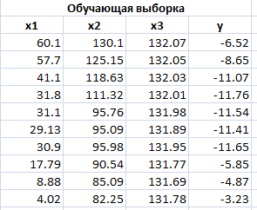

Рис.1. Обучающая выборка

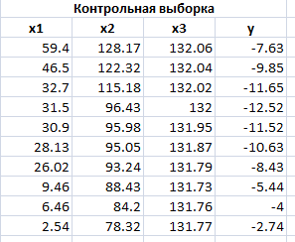

Рис.2. Контрольная выборка

3) по обучающей выборке методом наименьших квадратов отыскиваются параметры модели;

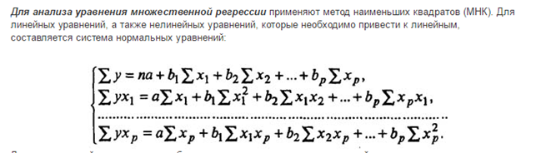

Где S – функция суммы квадратов.

Необходимо найти такие параметры модели $b_{0}, b_{1}, b_{2}, b_{3}$, чтобы S была наименьшей.

Если Ф дифференцируема, то необходимым условием минимума является выполнение равенств:

$$\frac{∂S}{∂b_{0}}=0, \frac{∂S}{∂b_{1}}=0 ,… , \frac{∂S}{∂b_{k}}=0$$

Эта система уравнений принимает вид:

$$\frac{∂S}{∂b_{0}}=\frac{∂\left(\sum_{i=1}^{m}{{\left(y_{i}-(b_{0}+b_{1}x_{1i}+b_{2}x_{2i}+b_{3}x_{3i})\right)}^{2}}\right)}{∂b_{0}}=2\sum_{i=1}^{m}{\left(y_{i}-\left(b_{0}+b_{1}x_{1i}+b_{2}x_{2i}+b_{3}x_{3i}\right)\right)∙1=0}$$

$$\frac{∂S}{∂b_{1}}=2\sum_{i=1}^{m}{\left(y_{i}-\left(b_{0}+b_{1}x_{1i}+b_{2}x_{2i}+b_{3}x_{3i}\right)\right)∙x_{1i}=0}$$

$$\frac{∂S}{∂b_{2}}=2\sum_{i=1}^{m}{\left(y_{i}-\left(b_{0}+b_{1}x_{1i}+b_{2}x_{2i}+b_{3}x_{3i}\right)\right)∙x_{2i}=0}$$

$$\frac{∂S}{∂b_{3}}=2\sum_{i=1}^{m}{\left(y_{i}-\left(b_{0}+b_{1}x_{1i}+b_{2}x_{2i}+b_{3}x_{3i}\right)\right)∙x_{3i}=0}$$

Раскрывая скобки и перенося направо слагаемые, не содержащие неизвестных коэффициентов $b_{j}, j=0, 1, 2, 3$, получим систему линейных алгебраических уравнений:

$$\left\{\begin{aligned}b_{0}m+b_{1}\sum_{i=1}^{m}{x_{1i} +b_{2}\sum_{i=1}^{m}{x_{2i}}}+b_{3}\sum_{i=1}^{m}{x_{3i}}=\sum_{i=1}^{m}{y_{i}} \\ b_{0}\sum_{i=1}^{m}{x_{1i} +b_{1}\sum_{i=1}^{m}{{x_{1i}}^{2}}}+b_{2}\sum_{i=1}^{m}{x_{2i}x_{1i}+b_{3}\sum_{i=1}^{m}{x_{3i}x_{1i}}}=\sum_{i=1}^{m}{y_{i}x_{1i}} \\ b_{0}\sum_{i=1}^{m}{x_{2i} +b_{1}\sum_{i=1}^{m}{x_{2i}x_{1i}}}+b_{2}\sum_{i=1}^{m}{{x_{2i}}^{2}+b_{3}\sum_{i=1}^{m}{x_{3i}x_{2i}}}=\sum_{i=1}^{m}{y_{i}x_{2i}} \\ b_{0}\sum_{i=1}^{m}{x_{3i} +b_{1}\sum_{i=1}^{m}{x_{3i}x_{1i}}}+b_{2}\sum_{i=1}^{m}{x_{2i}x_{3i}+b_{3}\sum_{i=1}^{m}{{x_{3i}}^{2}}}=\sum_{i=1}^{m}{y_{i}x_{3i}}\end{aligned}\right.$$

Решив систему уравнений методом Гаусса, найдём параметры модели:

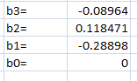

Полученная модель имеет вид:

4) по контрольной выборке оценивается адекватность модели реальной системе.

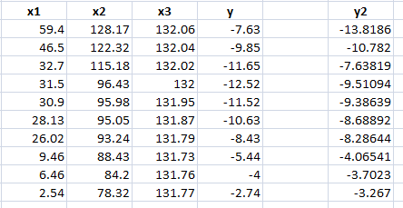

Для оценки адекватности модели, будем использовать критерий Фишера. Для его расчёта будем использовать формулу:

$$F_{расч}=\frac{\sum_{i=1}^{m}{{\left(\hat{y_{i}}-\overline{y}\right)}^{2}}}{\sum_{i=1}^{m}{{\left(y_{i}-\hat{y_{i}}\right)}^{2}}}$$

Подставив наши значения, получим:

$$F_{расч}=\frac{74.91267749}{15.7284}=4.762892442$$

$$F_{табл.}=2,3646$$

Так как в нашем случае $F_{расч.}>F_{табл.}$, то наша модель является адекватной, а регрессия – значимой.

**Вопросы для контроля**

1. Как можно выбрать эмпирически вид уравнения регрессии для набора данных

Построение эмпирической формулы состоит из двух этапов:

— выяснение общего вида этой формулы;

— определение ее наилучших параметров.

Если неизвестен характер зависимости между данными величинами x и y , то вид эмпирической зависимости является произвольным. Предпочтение отдается простым формулам, обладающим хорошей точностью. Удачный выбор эмпирической формулы в значительной мере зависит от знаний исследователя в предметной области, используя которые он может указать класс функций из теоретических соображений. Большое значение имеет изображение полученных данных в декартовых или в специальных системах координат (полулогарифмической, логарифмической и т.д.). По положению точек можно примерно угадать общий вид зависимости путем установления сходства между построенным графиком и образцами известных кривых.

2. Какие параметры уравнения регрессии необходимо рассчитать

Уравнение регрессии имеет вид: y=b_0+b_1 x_1+⋯+b_k x_k.

Необходимо рассчитать параметры b_0,b_1,…,b_k.

3. В чем заключается метод наименьших квадратов

Задача определения коэффициентов уравнения регрессии по МНК сводится практически к определению минимума функции многих переменных: требуется выбрать $b_{0}, b_{1}, …, b_{k}$ так, чтобы сумма квадратов отклонений, рассчитанных по уравнению $y=b_{0}+b_{1}x_{1}+b_{2}x_{2}+…+b_{k}x_{k}$, и экспериментальных значений функции отклика была минимальной.

$$Ф=\sum_{i=1}^{m}{{\left[y_{i}-f(z, b_{0}, b_{1}, …, b_{k})\right]}^{2}→min}$$

Где m – объём опытов.

Если эта функция дифференцируема, то необходимым условием минимума является выполнение равенств:

4. На основании чего делают вывод об адекватности модели.

Адекватность модели характеризует соответствие модели экспериментальным данным и статистическая значимость уравнения регрессии. Адекватность регрессионной модели оценивается коэффициентом Фишера ($F_{расч})$.

$$F_{расч}=\frac{\sum_{i=1}^{m}{{\left(\hat{y_{i}}-\overline{y}\right)}^{2}}}{\sum_{i=1}^{m}{{\left(y_{i}-\hat{y_{i}}\right)}^{2}}}$$

Где $\overline{y}$– среднее значение выходного фактора;

$y_{i}$– соответствующее экспериментальное значение;

$\hat{y_{i}}$– соответствующее значение функции.

Если $F_{расч}>F_{табл.}$, то регрессионная модель неадекватна, и использовать её для анализа и исследования объекта нельзя.

Иначе, модель считается адекватной, а регрессия – значимой.

5. какова область применения метода наименьших квадратов

МНК широко используется в различных областях. Например, в теории вероятностей и математической статистике метод используется для определения такой характеристики случайной величины, как среднее квадратическое отклонение, определяющей ширину диапазона значений случайной величины.

Еще одно применение этого метода – отделение полезного сигнала от наложенного на него шума в задачах фильтрации.

Ещё одна область применения МНК – эконометрика. Здесь данный метод настолько широко используется, что для него были определены некоторые специальные модификации.